Base Breakers
Documentación Técnica
Proyecto: Defensa y Asalto de Base
Curso: Introducción a la Programación (Modalidad Live Learning)
Profesores:
Diego Mora
Jeff Schmidt
Integrantes:
Dylan Rodríguez
Gabriel Campos

Semestre l 2026

Tabla de Contenidos
Tabla de Contenidos 2
1. Descripción General del Juego 4
1.1 Objetivo del proyecto 4
2. Reglas del Juego 4
2.1 Flujo general de una ronda 4
2.2 Condiciones de victoria 4
Victoria del Defensor en la ronda 4
Victoria del Atacante en la ronda 4
Victoria de la partida completa 4
2.3 Sistema de dinero 5
3. Explicación de las Torres 5
3.1 Comportamiento en combate 5
4. Explicación de las Unidades 6
4.1 Comportamiento en combate 6
5. Explicación de las Facciones 6
6. Estructuras de Datos Utilizadas 7
6.1 Clases y herencia 7
6.2 Listas 7
6.3 Diccionarios 7
6.4 Tuplas 7
7. Explicación del Sistema de Archivos 7
7.1 Archivo jugadores.json 8
7.2 Funciones principales 8
8. Capturas de Pantalla 8
8.1 Pantalla de inicio de sesión 8
8.2 Registro de nuevo usuario 8
8.3 Ranking Top 5 8
8.4 Selección de facciones 8
8.5 Fase de construcción 9
8.6 Fase de ataque 9
8.7 Fase de combate 9
8.8 Fin de ronda / fin de partida 9
9. Instrucciones para Ejecutar el Programa 9
10. Conclusiones Individuales 9
Dylan Rodríguez 9
Gabriel Campos 9
11. Video Evidencia y Repositorio 10
11.1 Video evidencia de desarrollo (10 min) 10
11.2 Repositorio de GitHub 10

1. Descripción General del Juego
Base Breakers es un juego de estrategia desarrollado en Python con Tkinter, pensado para ser jugado por dos personas en una misma máquina. Uno de los jugadores asume el rol de Defensor y el otro el de Atacante, enfrentándose en una serie de rondas sobre un tablero de 10x10 casillas.
El objetivo del Defensor es proteger su base central construyendo torres defensivas y muros con un presupuesto limitado de dinero virtual. El objetivo del Atacante es destruir esa base desplegando distintas unidades ofensivas, también con presupuesto limitado.
El primer jugador en ganar 3 rondas se proclama ganador de la partida completa, y dicha victoria queda registrada permanentemente en el historial del jugador.

1.1 Objetivo del proyecto
Aplicar los conceptos fundamentales de programación orientada a objetos (clases, herencia, polimorfismo), manejo de estructuras de datos, persistencia de información en archivos, y desarrollo de interfaces gráficas interactivas usando Tkinter.

2. Reglas del Juego

2.1 Flujo general de una ronda
- El defensor recibe su dinero inicial de la ronda.
- El defensor coloca torres y muros en el tablero (fase de construcción).
- El atacante recibe su dinero inicial de la ronda.
- El atacante compra y despliega unidades (fase de ataque).
- Se ejecuta la fase de combate en tiempo real.
- Se determina el ganador de la ronda.
- Se actualiza el marcador (rondas ganadas por cada jugador).
- Si nadie ha llegado a 3 rondas ganadas, el tablero se reinicia y comienza una nueva ronda.

2.2 Condiciones de victoria

Victoria del Defensor en la ronda
- Todas las unidades atacantes desplegadas son eliminadas antes de destruir la base.

Victoria del Atacante en la ronda
- La vida de la base central llega a 0.

Victoria de la partida completa
El primer jugador en acumular 3 rondas ganadas gana la partida. Al finalizar, se llama a registrar_victoria() en usuarios.py para sumar la victoria en el rol correspondiente (defensor o atacante) dentro del archivo jugadores.json.

2.3 Sistema de dinero
- Cada jugador maneja su propio saldo (atributo dinero en DefensorManager y AtacanteManager).
- El monto inicial de cada manager al arrancar la partida es de $600.
- Al finalizar cada ronda, reiniciar_partida() entrega un monto base de $500 a ambos jugadores.
- Además, se otorga un bono de $150 al jugador que tuvo el mejor desempeño en la ronda anterior: al defensor si la base sobrevivió (vida_base > 0), o al atacante si logró destruirla.
- El dinero se descuenta automáticamente al comprar una torre, muro o unidad, validando que el jugador tenga saldo suficiente antes de permitir la compra.

3. Explicación de las Torres
Las torres son las estructuras defensivas que el jugador Defensor puede construir durante la fase de construcción. Todas heredan de la clase base Defensa (definida en defensor.py), la cual centraliza los atributos comunes: nombre, costo, vida, daño, alcance, habilidad y posición en el tablero.
Torre | Costo | Vida | Daño | Alcance | Habilidad | Efecto de habilidad
Torre Básica | $100 | 300 | 20 | 2.5 | Curación | Restaura el 100% de su vida actual (uso único por ronda)
Torre Pesada | $250 | 600 | 40 | 3 | Aumento de daño | Duplica su daño de forma permanente en la ronda (uso único)
Torre Mágica | $200 | 250 | 15 | 4 | Amplificación | Aumenta su alcance en 2 casillas (uso único por ronda)
Muro | $50 | 200 | 0 | 0 | Ninguna | Estructura pasiva: bloquea el avance de unidades atacantes y absorbe daño

3.1 Comportamiento en combate
Durante la fase de combate, cada torre ataca automáticamente a la unidad enemiga más cercana que se encuentre dentro de su alcance, evaluando objetivos cada cierto número de ciclos del loop principal (cooldown_ataque_torres). El tipo de efecto visual disparado depende de la clase de la torre: la Torre Mágica genera un efecto de rayo, la Torre Pesada genera una explosión, y la Torre Básica dispara un proyectil.
Las habilidades especiales no se activan automáticamente: el jugador Defensor debe presionar el botón 'HABILIDADES DEFENSIVAS' durante la fase de combate, lo que ejecuta usar_habilidad() sobre todas las estructuras colocadas. Cada habilidad solo puede activarse una vez por ronda, controlado por el atributo habilidad_activa.
Si una unidad atacante queda bloqueada por un muro en su camino hacia la base, se detiene y comienza a infligir daño al muro hasta destruirlo. Si no hay muro pero hay una torre dentro de un radio de combate corto, la unidad también puede detenerse a atacarla directamente antes de continuar su avance.

4. Explicación de las Unidades
Las unidades son los elementos ofensivos que el jugador Atacante despliega durante la fase de ataque. Todas heredan de la clase base Unidad (definida en ataque.py), que centraliza los atributos comunes: nombre, costo, vida, daño, velocidad, habilidad y posición.
Unidad | Costo | Vida | Daño | Velocidad | Habilidad | Efecto de habilidad
Soldado | $80 | 200 | 20 | 1 | Escudo Temporal | Recupera el 50% de su vida máxima (uso único por ronda)
Tanque | $200 | 600 | 40 | 0.5 | Daño Extra | Multiplica su daño x2.5 (uso único por ronda)
Unidad Rápida | $100 | 160 | 15 | 1.5 | Aumento de Velocidad | Duplica su velocidad de movimiento (uso único por ronda)

4.1 Comportamiento en combate
Cada unidad se desplaza automáticamente, fotograma a fotograma, hacia la posición de la base central usando interpolación lineal según su velocidad. Si encuentra un muro en su trayectoria, se detiene a atacarlo; si encuentra una torre dentro de un rango cercano, también puede pausar su avance para atacarla. Una vez dentro del radio de la base, comienza a infligirle daño continuo.
Al igual que con las torres, las habilidades de las unidades no son automáticas: se activan manualmente mediante el botón 'HABILIDADES ATAQUE' durante la fase de combate, y solo pueden usarse una vez por ronda gracias al flag habilidad_activa.

5. Explicación de las Facciones
Antes de iniciar la partida, cada jugador selecciona una facción visual entre tres disponibles: Nórdica, Mágica y Futurista. La facción no modifica las estadísticas de torres ni unidades, únicamente determina qué set de imágenes se utiliza para representar la base central, las torres, los muros y las unidades en el tablero.
- El defensor y el atacante no pueden elegir la misma facción (validado en Ventana_facciones.validar_seleccion()).
- Cada facción requiere su propio set de imágenes nombradas con el patrón 'Tipo Facción.png' dentro de las carpetas assets/assets de defensa/, assets/assets de ataque/ y assets/main/.
- Si una imagen no se encuentra en disco, el juego utiliza automáticamente un gráfico de respaldo (óvalo con emoji) para que la partida no se interrumpa.
La clase JuegoApp carga dinámicamente los assets de la facción activa mediante cargar_assets_imagenes(), que se invoca al iniciar la partida (assets del defensor), al avanzar a la fase de ataque (assets del atacante) y al reiniciar una nueva ronda.

6. Estructuras de Datos Utilizadas

6.1 Clases y herencia
El proyecto cumple con el requisito mínimo de 3 clases mediante un esquema de herencia orientado a objetos:
- Defensa (clase padre) → TorreBasica, TorrePesada, TorreMagica, Muros (clases hijas).
- Unidad (clase padre) → Soldado, Tanque, UnidadRapida (clases hijas).
- DefensorManager y AtacanteManager: clases gestoras que encapsulan el dinero del jugador y las listas de objetos colocados/desplegados, además de la lógica de compra.
- VentanaLogin, Ventana_facciones y JuegoApp: clases de interfaz gráfica que controlan cada pantalla del flujo del juego.

6.2 Listas
- defensas_colocadas (en DefensorManager): lista de objetos Defensa (torres y muros) activos en el tablero.
- unidades_vivas (en AtacanteManager): lista de objetos Unidad activos en el tablero.
- efectos_visuales (en JuegoApp): lista de diccionarios que describen efectos gráficos temporales (rayo, proyectil, explosión) a renderizar en cada fotograma.

6.3 Diccionarios
- assets_imagenes: diccionario anidado {facción: {tipo: imagen}} que almacena las imágenes de Tkinter (PhotoImage) cargadas en memoria por facción.
- jugadores.json (vía usuarios.py): diccionario serializado en JSON donde cada clave es un nombre de usuario y el valor es otro diccionario con password, victorias_defensor y victorias_atacante.

6.4 Tuplas
- base_central_pos: tupla (x, y) que define la posición fija de la base en la cuadrícula.
- Las coordenadas de los efectos visuales (origen y destino) se almacenan como tuplas dentro del diccionario de cada efecto.

7. Explicación del Sistema de Archivos
La persistencia de usuarios y estadísticas se maneja completamente en usuarios.py mediante el formato JSON, tal como recomienda el enunciado del proyecto.

7.1 Archivo jugadores.json
Se crea automáticamente la primera vez que un jugador se registra. Si el archivo no existe al consultarlo, cargar_jugadores() devuelve un diccionario vacío en lugar de fallar.

7.2 Funciones principales
- cargar_jugadores(): lee y deserializa el archivo JSON completo.
- guardar_jugadores(datos): serializa el diccionario completo y sobrescribe el archivo.
- registrar_jugador(username, password): valida que el usuario no exista y que los campos no estén vacíos antes de crear la entrada.
- verificar_login(username, password): compara las credenciales ingresadas contra las almacenadas.
- registrar_victoria(username, rol): incrementa en +1 el contador de victorias correspondiente (defensor o atacante) y persiste el cambio.
- obtener_top_5(rol): ordena a todos los jugadores de mayor a menor según sus victorias en el rol solicitado y devuelve los primeros 5.
- ejecutar_game_loop(self): Es el motor en tiempo real del juego. Corre de forma recursiva cada 33 ms (~30 FPS) durante la fase de "COMBATE" y procesa de forma automatizada las siguientes tareas: Habilidades: Resetea el uso de habilidades especiales cada 5 segundos para unidades y torres. IA de Unidades (Atacante): Mueve las unidades hacia la base central aplicando un sistema de prioridades:
Atacar Base: Si está en rango, golpea la base central.
Destruir Muros: Si un muro le bloquea el paso en su camino, se detiene a destruirlo.
Contraatacar Torres: Si hay una torre de ataque a corta distancia, se frena a golpearla.
Avanzar: Si el camino está libre, camina hacia la base.
Defensa Automatizada: Cada cierto tiempo, las torres buscan al enemigo más cercano en su rango, le restan vida y disparan sus efectos visuales (rayo, explosion o proyectil).
Limpieza de Bajas: Remueve del juego de inmediato las unidades y estructuras destruidas con vida $\le 0$.
Renderizado: Redibuja el escenario, actualiza los marcadores de oro y refresca la barra de vida de la base.
Condiciones de Fin: Si la base llega a 0 HP: Gana la ronda el atacante. Si el atacante se queda sin unidades: Gana la ronda el defensor. Al acumular 3 rondas ganadas, registra la victoria en la base de datos y cierra el juego. Si no, llama el método reiniciar_partida().

8. Capturas de Pantalla
A continuación se presentan las capturas de pantalla correspondientes a cada etapa del juego. Reemplazar cada recuadro punteado con la imagen correspondiente.

8.1 Pantalla de inicio de sesión

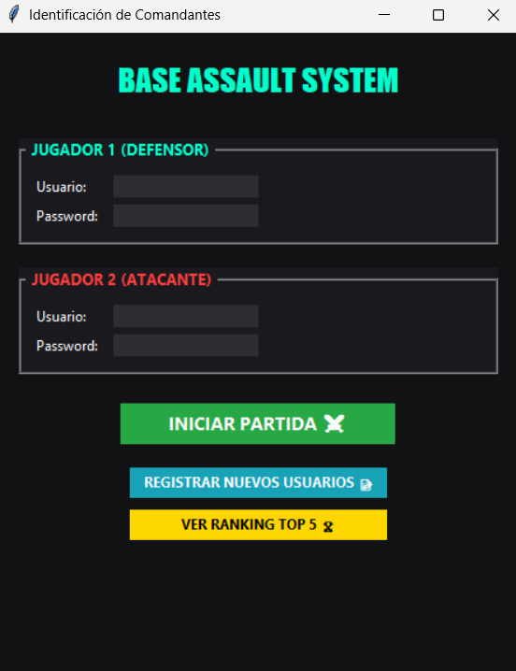

8.2 Registro de nuevo usuario

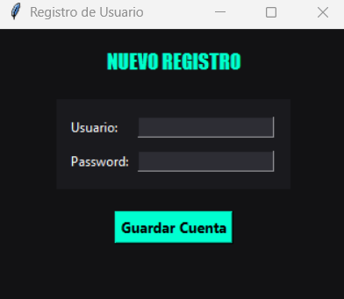

8.3 Ranking Top 5

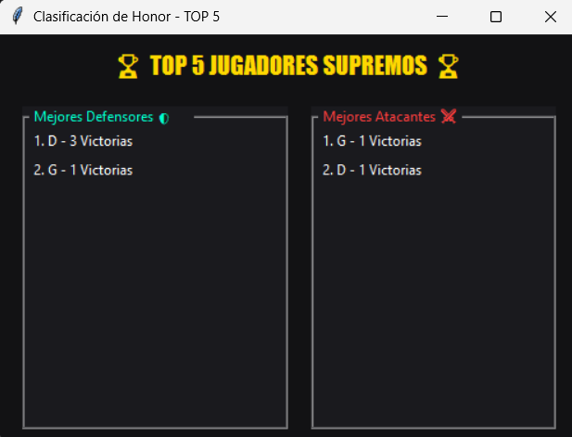

8.4 Selección de facciones

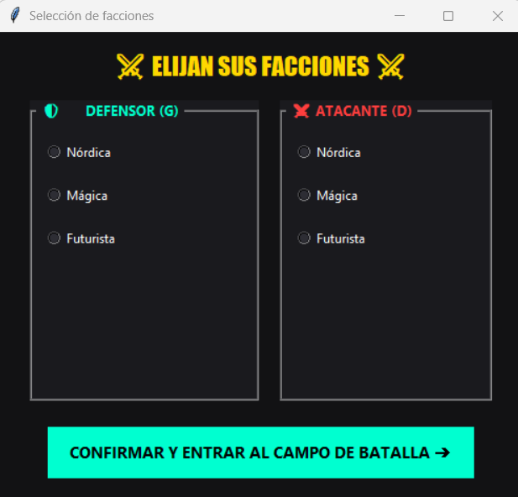

8.5 Fase de construcción

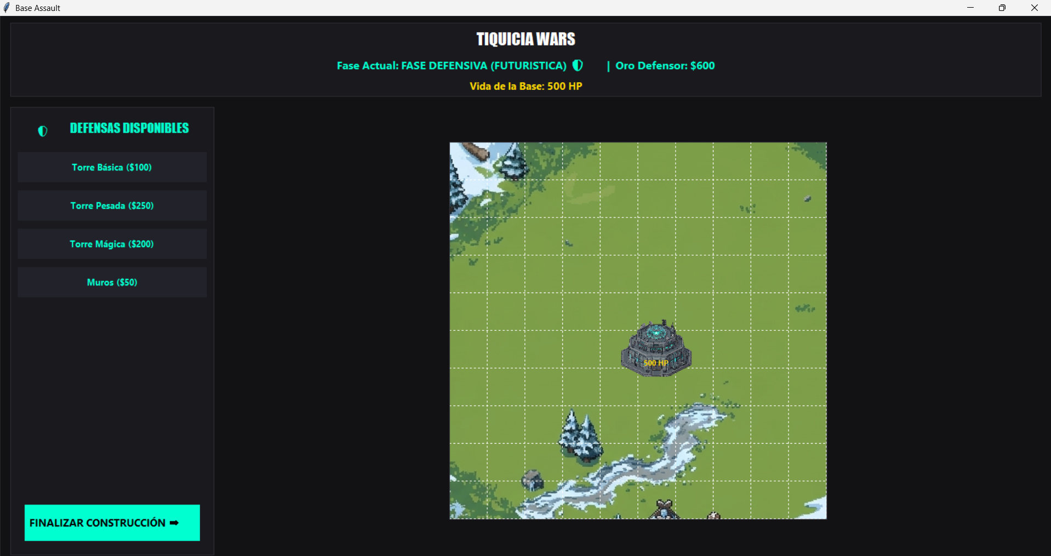

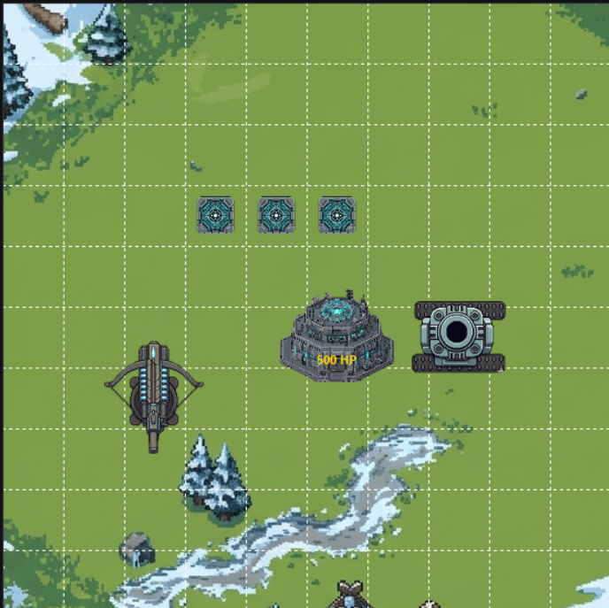

8.6 Fase de ataque

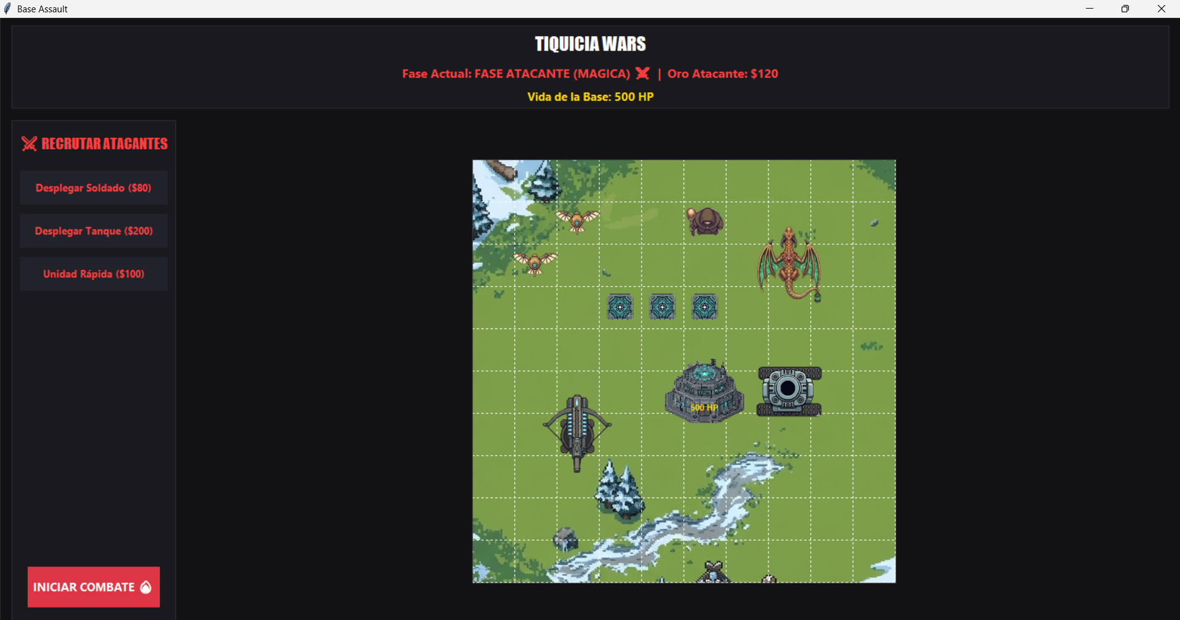

8.7 Fase de combate

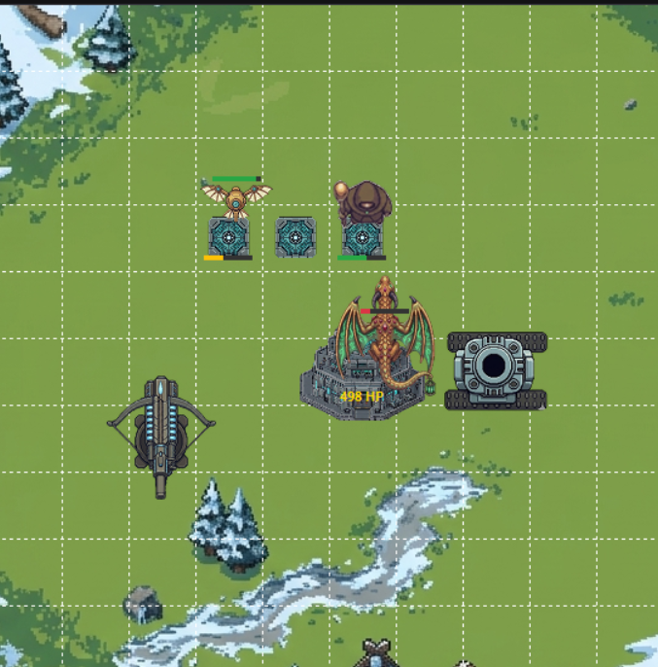

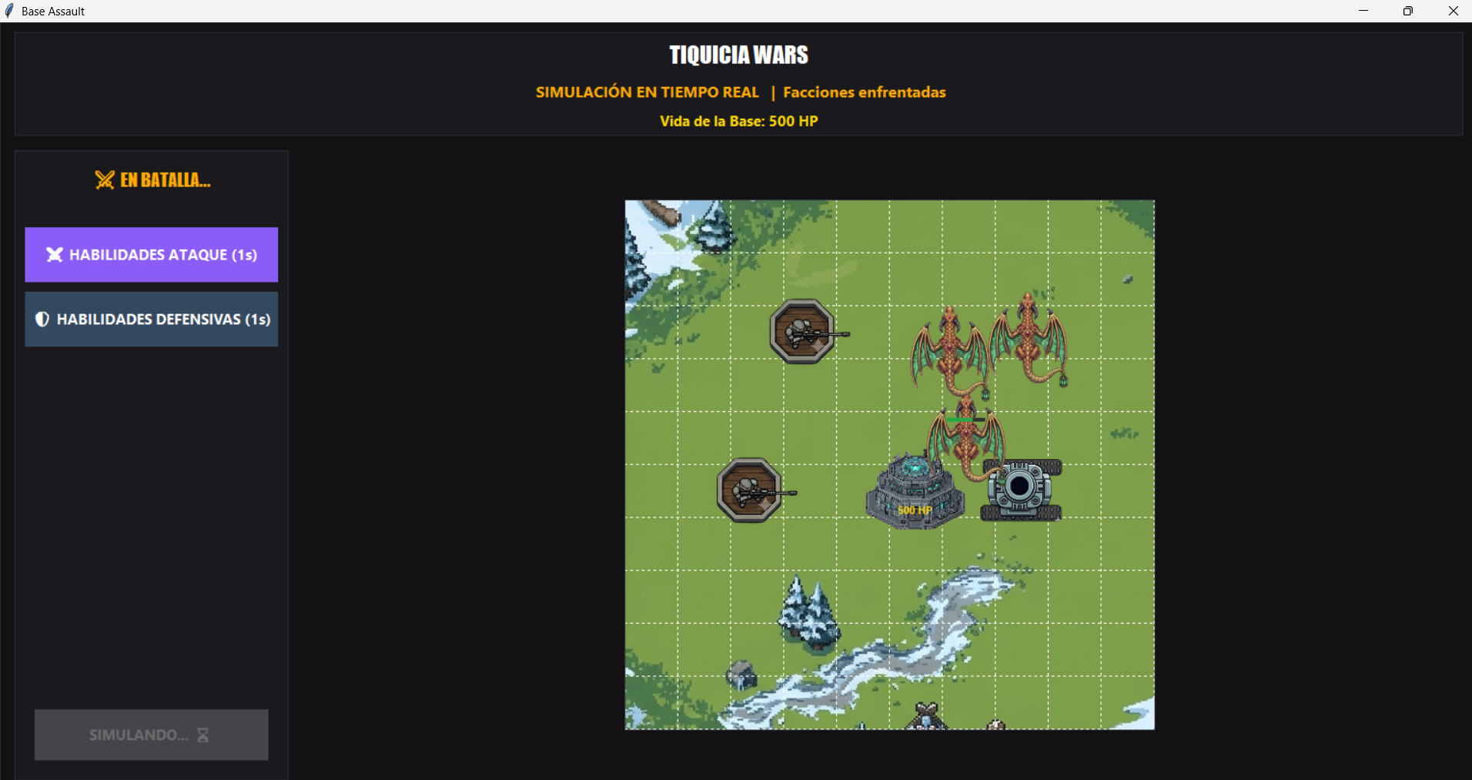

8.8 Fin de ronda / fin de partida

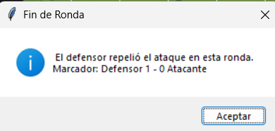

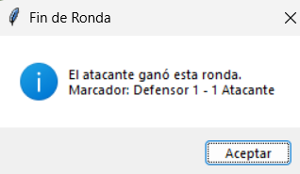

9. Instrucciones para Ejecutar el Programa
Instrucciones detalladas de instalación y ejecución se encuentran en el archivo README.md incluido en la raíz del proyecto. Resumen rápido:
- Requiere Python 3.10 o superior con Tkinter disponible.
- No requiere instalación de librerías externas adicionales.
- Verificar que la carpeta assets/ esté presente junto a main.py, con las imágenes correspondientes a cada facción.
- Ejecutar desde la terminal: python main.py
- El archivo jugadores.json se genera automáticamente en la primera ejecución.

10. Conclusiones Individuales

Dylan Rodríguez

Fue muy divertido desarrollarlo y utilizar por primeras las clases, lo cual hizo el código mucho más ordenado para las funciones y para abrir las ventanas, hacer el proyecto en parejas me pareció una muy buena idea para dividir el trabajo en la parte de atacantes y defensores.

La selección de facciones, el bono por ronda, las habilidades especiales hacen el juego mucho más dinámico y divertido.

Gabriel Campos

Se logró implementar el uso de clases, herencia de clases y diccionarios por primera vez en un proyecto de este tamaño, esto hizo que el aprendizaje fuera más dinámico y entretenido. También se utilizó json por primera vez para un proyecto, lo cual facilitó el manejo de archivos de texto. La parte de generación de imágenes fue la más entretenida y dinámica.

11. Video Evidencia y Repositorio

11.1 Video evidencia de desarrollo (10 min)

Base-Breakers docu

11.2 Repositorio de GitHub
dylanrc16/Base-Breakers: Proyecto de videojuego de atacantes vs defensores

